第1章 Solid Edge入门

1.1 启 动 界 面
由于Solid Edge是基于Microsoft Windows操作系统开发而成的软件，其界面与Windows XP风格相似，所以初学者也能轻易上手。在Solid Edge目前的所有版本中，V20版之前的界面更接近于Microsoft Office 2003；而ST版的界面更近似于Microsoft Office 2007，如图1-1所示。
Solid Edge软件安装完毕后，在操作系统的桌面上有一个快捷方式图标，双击它，即可打开Solid Edge；也可以通过选择“开始”→“程序”→Solid Edge V20→Solid Edge命令来打开软件，如图1-2所示。
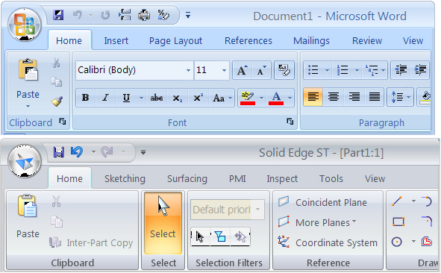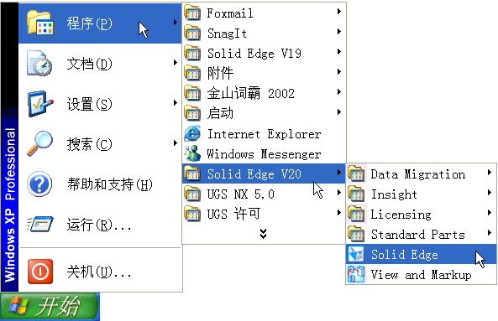

图1-1 Office 2007与Solid Edge ST版设计界面比较 图1-2 Solid Edge启动程序
运行Solid Edge程序后，V20之前版本的启动界面如图1-3所示；而V20版本之后（即“同步建模技术——ST”系列）的设计界面如图1-4所示。
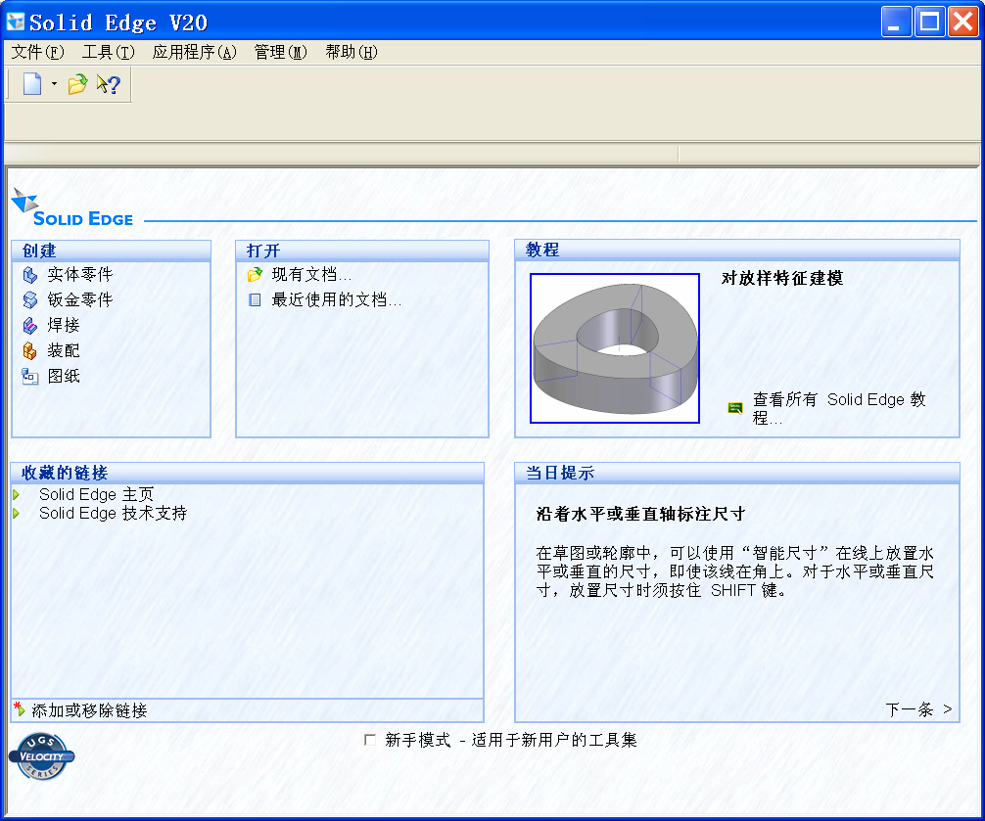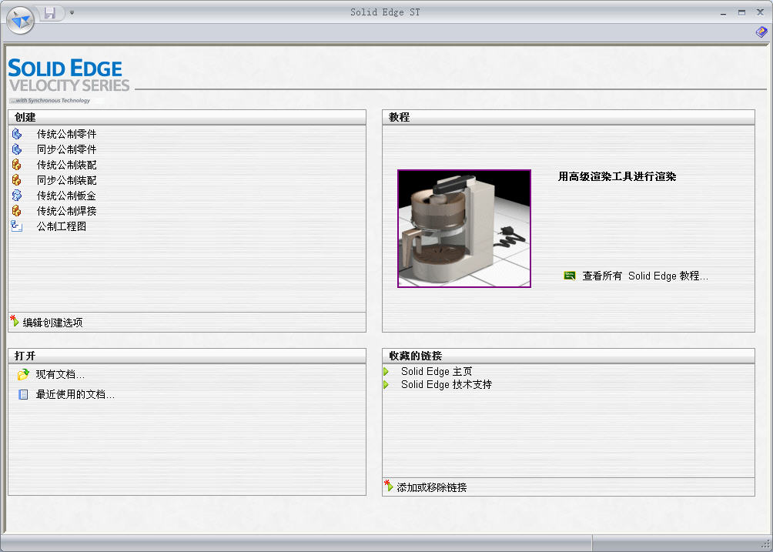

图1-3 Solid Edge V20版启动界面 图1-4 Solid Edge ST版启动界面

1.2 用 户 界 面

1.2.1 Solid Edge V20版用户界面
在Solid Edge V20之前版本中，单击“创建”区域中的“实体零件”超链接，进入零件设计环境，如图1-5所示。下面主要介绍零件设计界面中各个组成部分的功能。
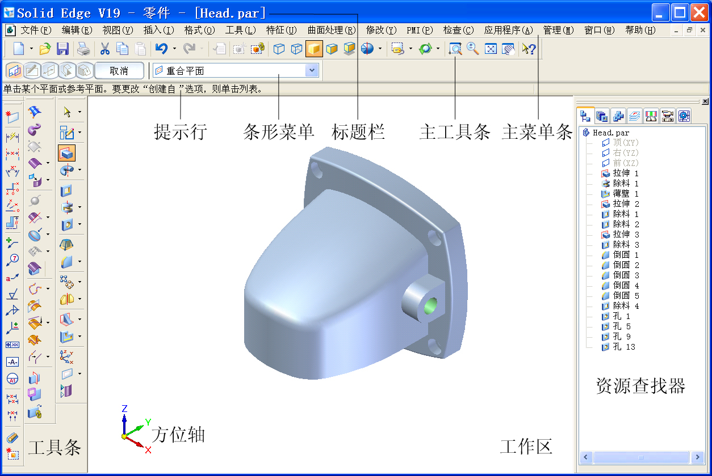

图1-5 零件设计用户界面

1．主菜单条
零件设计环境中的主菜单条与常规的Windows程序十分相似，包括“文件”、“编辑”、“视图”、“工具”、“窗口”和“帮助”等常用菜单。
通过主菜单命令可以完成大部分设计工作，只不过直观性和易操作性略有欠缺，所以通常由工具条中的对应按钮操作替代。
- “文件”菜单：用于对各种文件的管理。
- “编辑”菜单：类似于Windows窗口的编辑菜单，包括剪切、复制、粘贴、撤销、恢复等操作。
- “视图”菜单：主要用于确定三维模型或者工具条的显示方式。
- “插入”菜单：主要用于插入其他三维模型的副本。
- “格式”菜单：用于定义各种样式，设置模型的外观。
- “工具”菜单：提供了模型设计的辅助工具。
- “特征”菜单：建模的主要工具，等同于“特征”工具条。
- “曲面处理”菜单：曲面造型的主要工具，等同于“曲面处理”工具条。
- “修改”菜单：直接建模的主要工具，等同于“修改”工具条。
- PMI菜单：产品制造信息设计的主要工具，等同于PMI工具条。
- “检查”菜单：提供了测量、物理属性、模型分析等工具。
- “应用程序”菜单：提供专用的程序，如查看和批注、有限元分析、网络发布器、展平模型等。
- “管理”菜单：提供产品数据管理的工具。
- “窗口”菜单：显示已经打开的文件，便于文件间的切换；还可用于控制多个窗口的显示形式。
- “帮助”菜单：提供各种帮助，如在线帮助、教程、命令查找器等。
使用主菜单时应该注意以下规律：
- 在主菜单的下拉菜单中，右面带有小三角的菜单项，表示该菜单项还有子菜单，如菜单“工具”→“更新”中有子菜单，如图1-6所示。
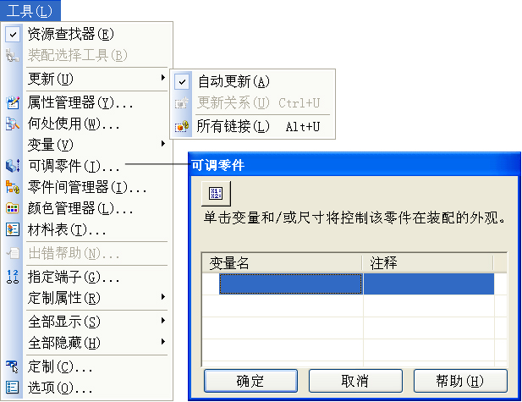

图1-6 子菜单
- 在下拉菜单中，右面带有省略号（…）的菜单项，表示选择后将弹出一个对话框。
- 右边没有内容的菜单项表示可以直接执行。
- 名称之前有控制符号“√”，说明是可选式命令，单击可以改变命令状态，例如，取消选中“工具”菜单下的“资源查找器”复选框时，不显示资源查找器；反之，显示资源查找器。
- 在操作过程中，不能发挥作用的菜单命令将临时变成灰色，此时用户无法激活该菜单项，从而避免误操作。

2．主工具条
主工具条（Main Bar）包括文件处理、操作编辑、视图处理等，如图1-7所示。在每个模块的界面中，主工具条均提供在该环境中的工具和实用程序。

图1-7 主工具条

3．条形菜单
条形菜单（Ribbon Bar）中显示当前操作命令的相关信息，是用户完成操作的智能助手，能够有效地减少用户的操作，提高工作效率。例如，在草图中绘制直线时，条形菜单如图 1-8 所示，系统提示输入长度、角度。在拉伸实体时，条形菜单左侧是设计步骤，右侧则是当前设计步骤的具体选项或者参数文本框，如图1-9所示。

图1-8 直线命令条形菜单

图1-9 拉伸命令条形菜单
Solid Edge的条形菜单具有智能判别的功能，能根据当前状况给出相应的操作选项，例如，建模初进行拉伸操作时，条形菜单中的“生成方向”选项不可选，因为此选项是不起作用的。

4．工具条
工具条是一系列设计命令的组合，零件环境中的设计工具条如图1-10所示。
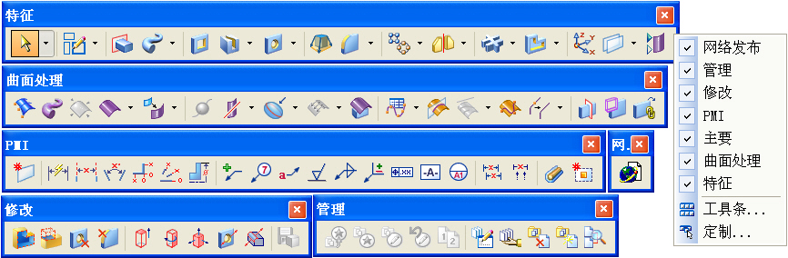

图1-10 工具条
工具条中灰色的是暂时不可选择的命令，这些命令在一定条件下才能处于高亮可选择状态。

5．资源查找器
资源查找器（EdgeBar）是Solid Edge的一大特色功能，在各个设计模块中都有这一工具。它主要用于在不同设计模块中提供各种特殊功能。
在“工具”菜单中选中“资源查找器”复选框，将显示“资源查找器”对话框；反之，则被隐藏。通常，将资源查找器设置为显示状态，因为它的使用频率极高。

6．工作区
工作区是所有模型设计的主要区域。

7．方位轴
方位轴位于工作区的左下角，用于帮助设计者确定当前视图的方位。

8．提示行
提示行是对当前操作步骤的提示，为理解命令与实现操作提供了极大的方便。

9．标题栏
标题栏提示版本信息、设计环境、文件名称和状态等信息。

1.2.2 Solid Edge ST版用户界面
在Solid Edge ST版本中，零件设计环境如图1-11所示。下面介绍Solid Edge ST版用户界面与以往版本不同的几个部分。

图1-11 Solid Edge ST版用户界面

1．“应用”按钮
单击“应用”按钮（Application Button），在展开的菜单中包含以前版本中“文件”主菜单内的多数命令，如图1-12所示；而单击“Solid Edge选项”按钮，则与启动以前版本中的“工具”→“选项”命令的功能相同，都可弹出“Solid Edge选项”对话框，如 图1-13所示。

2．快速访问工具条
快速访问工具条（Quick Access Toolbar）用于设置最常用的设计命令，单击右侧的下拉箭头，能够设置在快速访问工具条中显示的命令，如图1-14所示；选择“更多命令”命令，弹出“定制”对话框，在其中设计者可以自定义常用的命令，如图1-15所示。

